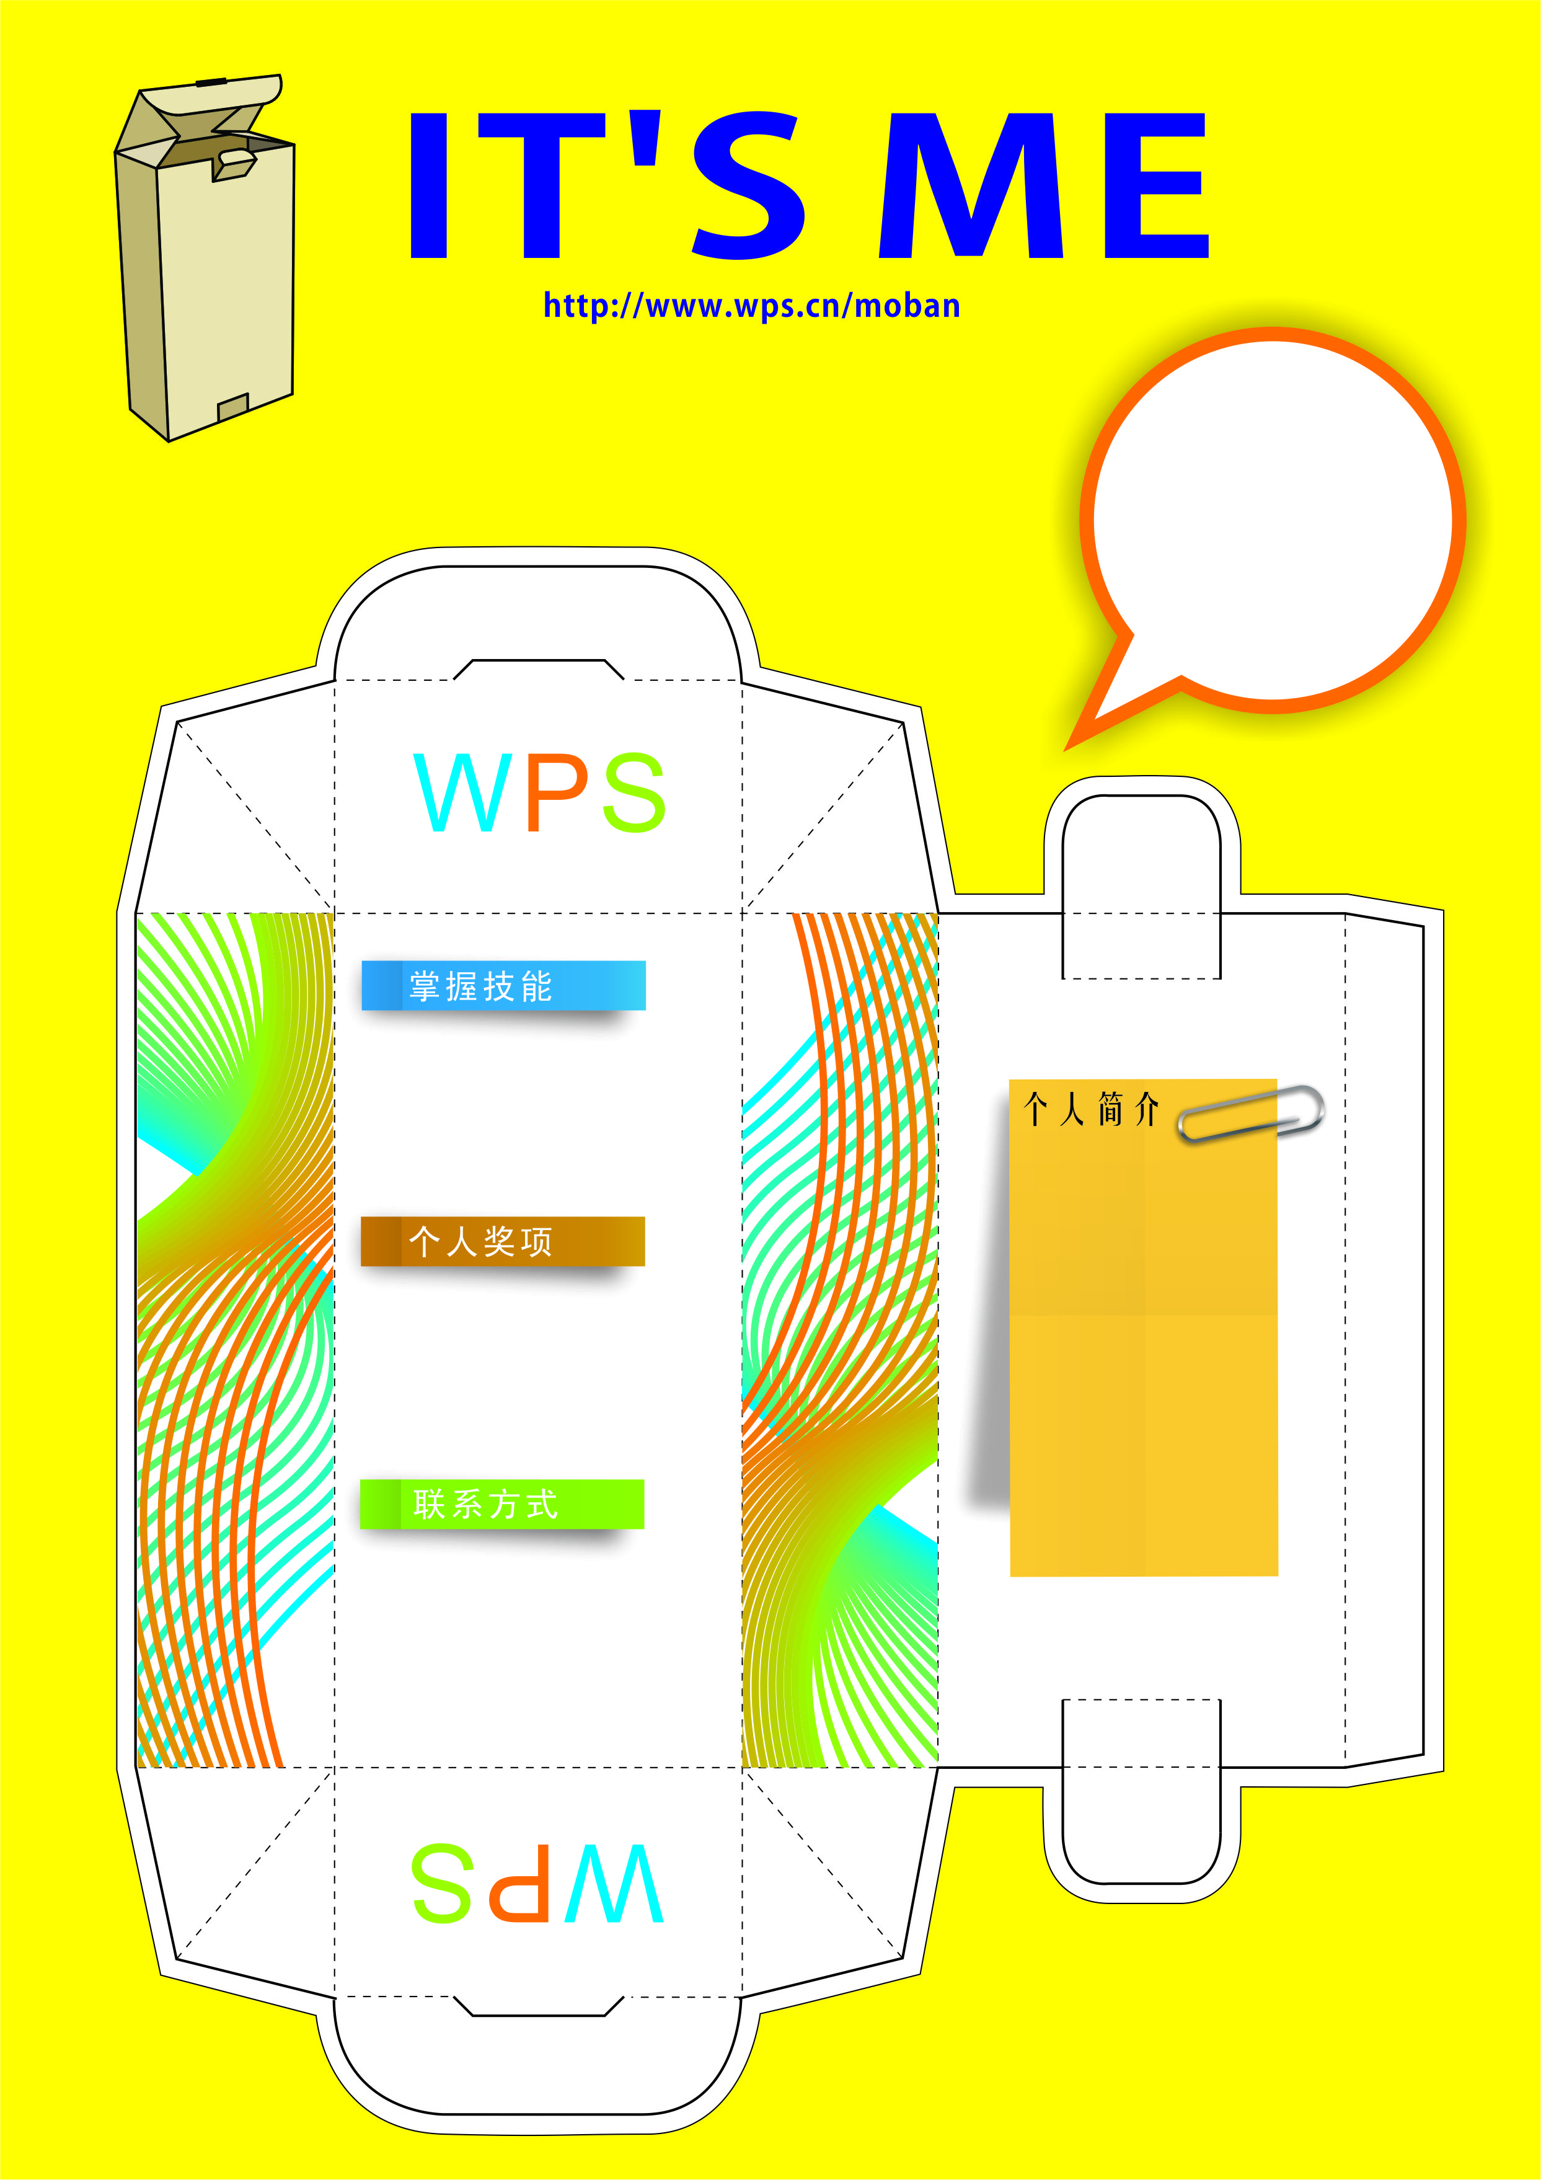
我叫
王小贱

姓名：王小贱
性别：男
民族：汉
学历：大专
政治面目：群众
专业：平面设计
毕业院校：
中央工艺美术学院

Photoshop/pagemarker
Freehand/CorelDraw
Illustrator/Firework
Flash/Dream Weaver
→优秀毕业生
→学院2等奖学金
→第二届“创新杯”
平面设计银奖

联系电话：12345678
手机：13901111234
地址：北京市东城区
XX大街10号
Email：123@sohu.com
过去属于死神，
未来属于自己。

